１．「きわめる！なつ」
※おうちのひとにまるつけをしてもらいましょう。
※答えは通知表わたしの時にお家の方にお渡しします。

２．えにっき ２まい
※ぶんはえんぴつで、えはクーピでかきます。

３．おんどく・けいさんかーど （ぼく・わたしのなつやすみカレンダーにかく。）
※おんどく→１がっきにべんきょうしたこくごのきょうかしょ、としょかんでかりたほんなど、まいにち、よむとこ
ろをきめて、おんどくします。よんだかいすうを、なつやすみカレンダーにかきます。
※けいさん→たしざんかあど（１）、ひきざんかあど（１）を、まいにちれんしゅうします。れんしゅうしたかいす
うを、なつやすみカレンダーにかきます。（すらすらになってきたら、タイムをはかってあげてください。）

４．おてつだい （ぼく・わたしのなつやすみカレンダーにかく。）
※おうちのひととそうだんをして、なにをするかきめます。
※おてつだいができたら、なつやすみカレンダーにいろをぬります。

５．あさがおのおせわ （ぼく・わたしのなつやすみカレンダーにかく。）
※おせわをしたら、なつやすみカレンダーにいろをぬります。
※種ができたら、小さな袋などに入れておいてください。あさがおが枯れても、抜き取ったりせず、そのまま
にしてください。植木鉢をまだ使うので、８月３１日（火）～９月５日（日）までにあさがおを学校に持ってき
てください。保護者の方のお手伝いが必要です。お願いします。

６．ぼく・わたしのなつやすみカレンダー
※さいごのひに、じぶんのふりかえりをかいてから、おうちのひとからもかいてもらいます。

７．どくしょかんそうぶん （げんこうようし２まい）
かがくけんきゅう ３つのなかから一つだけ
としょかんをつかった しらべるがくしゅう コンクール
※どくしょかんそうぶん→ほんのえらびかたやかきかたについてのくわしいことは、おうちのひとにぷりんとをよんでもらってとりくみます。ようしは、よういしてもらいましょう。
※かがくけんきゅう・しらべるがくしゅう→じぶんがとりくんでみたいテーマについて、しらべたりかんさつした りしたものを、がようし（すけっちぶっくなど）にまとめます。

８．ひらがなぷりんととさんすうぷりんと
※二学期に入ってすぐに同じプリントのもののテストをします。ご家庭でコピーをするなどして、１００点がとれるように取り組ませて下さい。

９．しょうえねせつでんぷらん（べっし）（長子・一子のみ）
※希望者のみの提出になります。（抽選で賞品プレゼントがあります。）
※かぞくみんなでとりくみます。
☆その他
応募作品は希望者のみの提出になります。
・習字や絵などの応募作品などがあります。

鶴ケ丘小
１年学年だより
７月１６日（金）
Ｎ０．８

夏休みがはじまります
入学してから、約４ヶ月が経ちました。学校生活にも慣れ、友だちと元気に遊んだり、様々
な学習に一生懸命取り組んだりしてきました。何よりも、どの子も元気に登校できたことが
嬉しいことです。お家での声かけやご支援、本当にありがとうございました。
いよいよ、夏休みがはじまります。きまりを守り、規則正しく、健康で有意義な生活が送れ
るようにと願っています。おうちの方もお昼ご飯などの準備等大変でしょうが、よろしくお願
いします。
子どもたちにとっては、初めての夏休みです。ウキウキな気持ちとワクワクな気持ち、心配
な気持ちが混じっているようです。楽しい・安全な夏休みにするために、次のことを一緒に確
認しました。
宿題を計画的にするには、おうちの方の協力もないといけません。カレンダーを配布しましたので、ぜひお子さんと予定を書き込みながら進めてください。
○きそくただしいせいかつをする。
○しゅくだいはけいかくてきにする。
○おひるまでは、おうち（がくどう）ですごす。
○こうつうあんぜんをまもる。



夏休みに家に持って帰るもの
１、お道具箱・・・お道具箱を一度きれいに洗って、足りないものは補充してください。
（のり・クーピー・クレヨン・ネームペンなど）
２、朝顔の植木鉢・・通知表渡しの帰りに、保護者の方が持って帰って下さい。
夏休み中、毎日水やりをさせてください。
８月３１日（火）～９月５日（日）までに植木鉢を保護者の方が学校に持ってきてください。
３、絵本バック・・・図書館の本（５冊まで）持ち帰ります。紛失しないようにしてください。
４、クロームブックと電源ケーブル

夏休み中のお知らせとお願い
おうちの方へ
・読書感想文や科学研究・調べる学習コンクールについての資料は、別プリントで配布します。一年生は３つのうちから一つ選んで取り組むことになっています。（全部取り組んでも構いません。）お子さんと相談して取り組むものを決め、提出してくださるようよろしくお願いします。

★「夏休みのきまり」を（通知表のときにお渡しします。）お子様といっしょに読まれて、
安全に、元気に夏休みを過ごせるようにしてください。

★１年生は子どもだけで自転車に乗れません。乗るときは必ず、保護者の付き添いのもと、
公園などの安全な場所で乗せてください。

★歯科・眼科・耳鼻科等の受診・治療がまだの人は、夏休みのうちに済ませてください。
保健室より案内が出ます。通知表渡しのときにお渡しします

★お友達どうしで遊んでいる時に、物やお金の貸し借りは、トラブルのもとになります。
気をつけてください。公園など公共の場では、ゴミの後片付け、危険な遊びなど、人に迷
惑をかけないようにすることを教えてあげて下さい。よろしくお願いします。
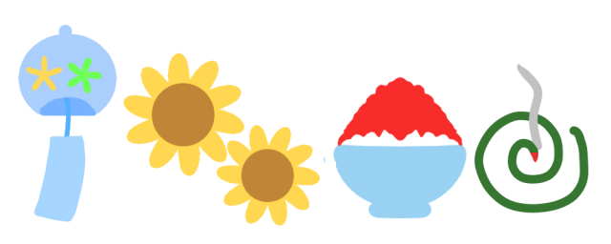

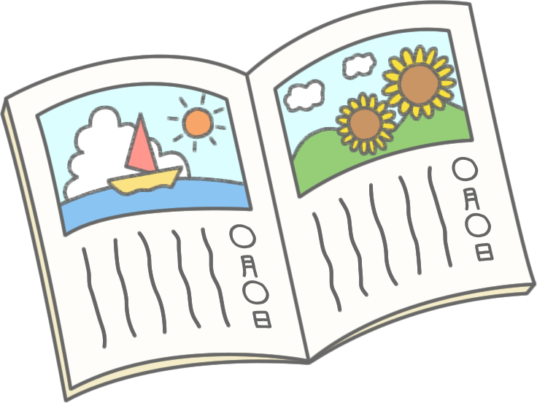

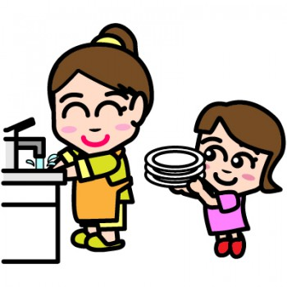

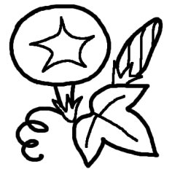

１年生の一学期の成績は、Ｂ（できた）とＣ（もう少し）の２段階評価です。その子なりのよさと、もう少し頑張ってほしいことを表しています。Ｂの評価が付いている項目は、１年生の一学期の段階でつけておきたい力が、だいたい身についていることを表しています。まず、頑張ったことをほめ、二学期への自信とやる気につながるようにしてください。Ｃの評価がついた教科がある場合は、夏休み中にしっかり復習し、二学期からの学習にスムーズに取り組むことができるようにしておいてください。なお、二学期からの通知表は、ＡＢＣの３段階評価になります。
通知表は、学期ごとに新しいものをお渡ししますので、学校に提出していただく必要はありません。お家の方で、保管してください。


＊オンライン登校日 8月３日（火） ９：００～ （＊別紙でやり方が出ます）
＊健康観察をして、次の登校日のことなどを話します。
＊学童に行っている子は、学童の先生の引率のもと学校でします。

＊学年登校日 8月２４日（火） ８：００～いつも通りに登校 ９：３０ごろ下校
服装・・・制服・ランドセル
持ち物・・出来ている宿題・連絡帳・筆記用具・内履きズック・検温カード
水筒・クロームブック・電源ケーブル
（持ってこられるものは、持ってきてもいいです。例えば外ばきズックなど）
＊宿題を集めたり、夏休みの話をしたりします。

＊２学期始業式 ９月１日（水） （給食あり・５限後１４：５０ごろ下校）
持ち物
◎宿題全部（まだ出していないもの） ◎水曜日の時間割
◎ぼく・わたしのなつやすみカレンダー ◎お道具箱
◎月曜セット（給食が始まりますので、エプロンの準備をお願いします）
◎連絡袋・筆箱・下じき・連絡帳 ○ぞうきん２枚（名前は書かない） ◎外ばきズック ◎省エネ・節電アクションプラン（長子）
○通知表が入っていたふうとう（中身を出して）＊通知表は、持ってくる必要はありません。
○図書館で借りた本（絵本バッグに）
８月２４日（火）の登校日でも9月3日（金）まででいいです。（荷物が重いので）

＊○のものは、9月1日でなくてもいいです。

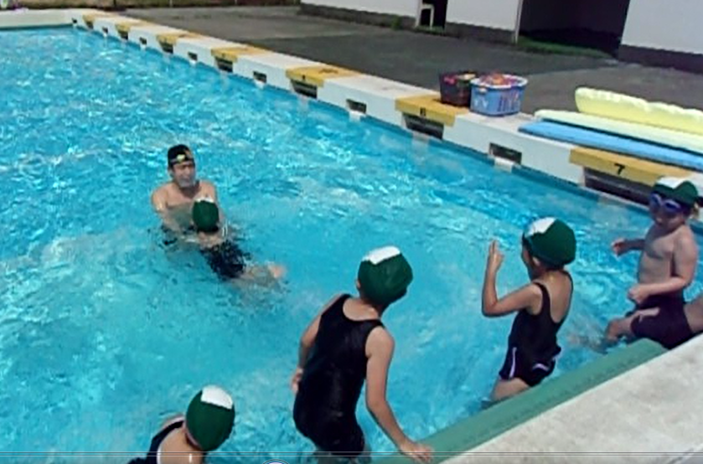

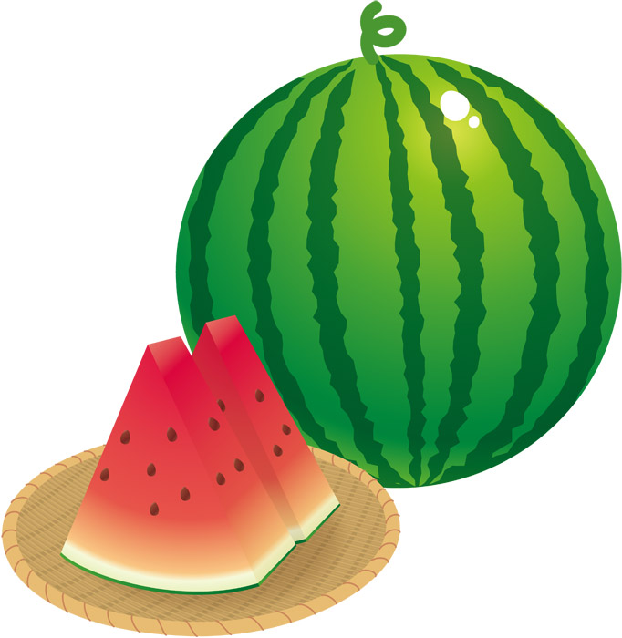

★国語・算数のノートについて
今後、国語・算数とも２冊目のノートは、少しマス目を小さいものに変える予定です。学校で準備しますので、２冊目のノートは買わずにお待ちください。
ただし、自由帳（お絵かき用）・連絡帳については、２冊目は、各ご家庭で買っていただくようにお願いします。表紙の柄は違ってもいいので、自由帳は無地・白、連絡帳は同じ大きさの１０行のノートを買っていただくようにお願いします。

鶴ケ丘小学校では毎年、「親子の手紙」に取り組んでいます。お子さんとおうちの方との日頃の思いを伝える手段の一つとしてぜひ活用していきたいと思います。学校で、「お父さんへ」「お母さんへ」･･･と子ども達が家族の方にお手紙を書きました。子ども達がお手紙を書いた大人の方から、お返事を書いていただけたらと思います。お忙しい中よろしくお願いします。ダイジェスト版をお渡ししますので参考にご覧ください。学校で一括して応募しますので、切手は不要です。のり付けをせず、担任の方へ提出をお願いします。 お忙しい中、大変恐縮ですが、７月２１日（水）を締め切りとさせていただきたいと思います。よろしくお願い致します。（もしご無理なようでしたらご連絡下さい。）

水泳を楽しんでいます！！～粟崎のスイミングスクールの先生に来ていただいて泳力別
に指導していただきました。子どもたちはとっても楽しんでいました。～
